Круговорот веществ в биосфере.

Солнечная энергия на Земле вызывает два круговорота веществ: большой, или геологический, наиболее ярко проявляющийся в круговороте воды и циркуляции атмосферы, и малый, биологический, развивающийся на основе большого и состоящий в перераспределении вещества в пределах экологических систем различного уровня организации. Оба круговорота взаимно связаны и представляют как бы единый процесс.

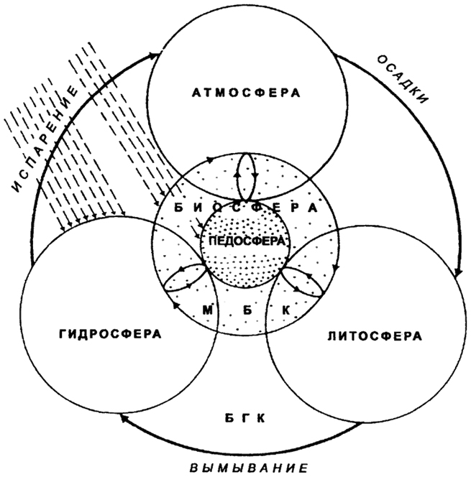
МБК — малый биологический круговорот;
БГК — большой геологический круговорот.

Большой, или геологический, круговорот наиболее ярко проявляется в круговороте воды и циркуляции атмосферы.

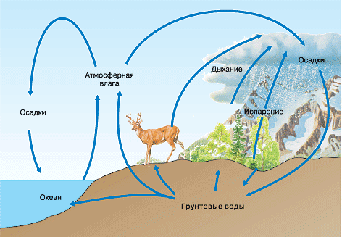

Малый биологический круговорот — это циркуляция веществ между почвой, растениями, животными и микроорганизмами.
Биологический круговорот — это поступление химических элементов из почвы, воды и атмосферы в живые организмы, превращение в них поступающих элементов в новые сложные соединения и возвращение их обратно в процессе жизнедеятельности.
Представим биологический (биотический) круговорот в циклической форме.
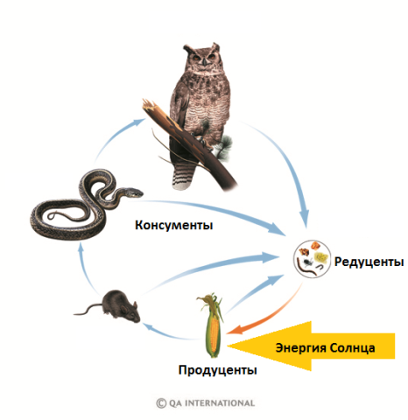
Многоклеточные растения — высшие продуценты — создают в процессе фотосинтеза органическое вещество, используя энергию солнечного излучения. В дальнейшем к круговороту подключаются первичные консументы — растительноядные животные, а затем и консументы различных порядков. Все организмы занимают определённое место в биотическом круговороте и выполняют свои функции по трансформации достающихся им ветвей потока энергии и по передаче биомассы. Всех объединяет, обезличивает их вещества и замыкает общий круг система одноклеточных редуцентов (деструкторов). В абиотическую среду биосферы они возвращают все элементы, необходимые для новых и новых оборотов.
Нами был рассмотрен биотический круговорот суши. Это в полной мере относится и к биотическому круговороту водных экосистем, например океана.

Далее мы рассмотрим биогеохимические циклы (круговороты) в биосфере некоторых веществ.

Циркуляция химических элементов (веществ) в биосфере называется биогеохимическими циклами.
Обмен химических элементов между живыми организмами и неорганической средой называют биогеохимическим круговоротом, или биогеохимическим циклом.
Живые организмы играют в этих процессах решающую роль.
Необходимые для жизни элементы условно называют биогенными (дающими жизнь) элементами, или питательными веществами. Различают две группы питательных веществ:
- к макротрофным веществам относятся элементы, которые составляют химическую основу тканей живых организмов. Это углерод, водород, кислород, азот, фосфор, калий, кальций, магний, сера.
- Микротрофные вещества включают в себя элементы и их соединения, также необходимые для существования живых систем, но в исключительно малых количествах. Такие вещества часто называют микроэлементами. Это железо, марганец, медь, цинк, бор, натрий, молибден, хлор, ванадий и кобальт. Недостаток микроэлементов может оказывать сильное влияние на живые организмы (в частности, ограничивать рост растений), так же как и нехватка биогенных элементов.

Биогенные элементы благодаря участию в круговороте могут использоваться неоднократно. Запасы биогенных элементов непостоянны: некоторая их часть связана и входит в состав живой биомассы, что снижает количество, остающееся в среде экосистемы. И если бы растения и другие организмы в конечном счёте не разлагались, запас питательных веществ исчерпался бы, и жизнь на Земле прекратилась. Отсюда можно сделать вывод, что активность гетеротрофных организмов, в первую очередь редуцентов, — решающий фактор поддержания круговорота биогенных элементов и сохранения жизни.
Биогеохимический цикл углерода
Рассмотрим биогеохимический цикл углерода. Естественным источником углерода, используемого растениями для синтеза органического вещества, служит углекислый газ, входящий в состав атмосферы или находящийся в растворённом состоянии в воде. Основные звенья круговорота углерода показаны на рисунке.

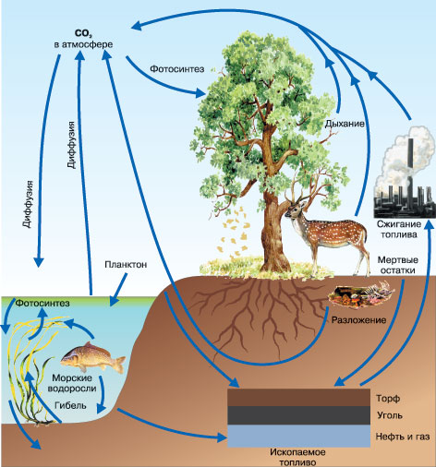
В процессе фотосинтеза углекислый газ превращается растениями в органическое вещество, служащее пищей животным.
Дыхание, брожение и сгорание топлива возвращают углекислый газ в атмосферу.
Запасы углерода в атмосфере оцениваются в 700 млрд т, а в гидросфере — в 50 000 млрд т. Согласно расчётам, за год в результате фотосинтеза прирост растительной массы на суше и в воде равен соответственно 50 и 180 млрд т.
Биогеохимический цикл азота
Циркуляция биогенных элементов обычно сопровождается их химическими превращениями. Нитратный азот, например, может превращаться в белковый, затем переходить в мочевину, превращаться в аммиак и вновь синтезироваться в нитратную форму под влиянием микроорганизмов. В биохимическом цикле азота действуют различные механизмы, как биологические, так и химические. Схема циркуляции азота в биосфере представлена на рисунке.

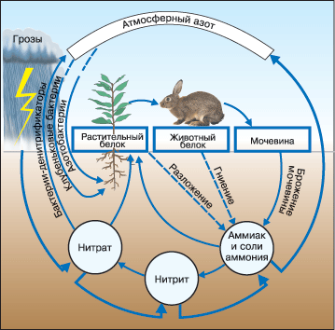
Биогеохимический цикл фосфора
Одним из наиболее простых циклов является цикл фосфора. Основные запасы фосфора содержат различные горные породы, которые постепенно (в результате разрушения и эрозии) отдают свои фосфаты наземным экосистемам. Фосфаты потребляют растения и используют их для синтеза органических веществ. При разложении трупов животных микроорганизмами фосфаты возвращаются в почву и затем снова используются растениями. Помимо этого часть фосфатов выносится с током воды в море. Это обеспечивает развитие фитопланктона и всех пищевых цепей с участием фосфора. Часть фосфора, содержащаяся в морской воде, может вновь вернуться на сушу в виде гуано — экскрементов морских птиц. Там, где они образуют большие колонии, гуано добывают как очень ценное удобрение.

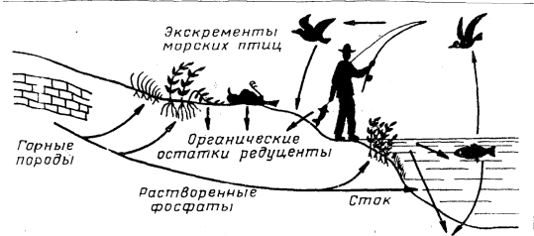
Некоторые организмы могут играть исключительно важную роль в круговороте фосфора. Моллюски, например, фильтруя воду и извлекая оттуда мелкие организмы, их остатки, захватывают и удерживают большое количество фосфора. Несмотря на то что роль моллюсков в пищевых цепях прибрежных морских сообществ невелика (они не образуют плотных скоплений с высокой биомассой, их пищевая ценность невысока), эти организмы имеют первостепенное значение как фактор, позволяющий сохранить плодородие той зоны моря, где они обитают. Популяции моллюсков подобны природным аккумуляторам, только вместо электроэнергии они накапливают и удерживают фосфор, необходимый для поддержания жизни в прибрежных зонах морей. Иначе говоря, популяция этих организмов более важна для экосистемы как «посредник» в обмене веществом между живой и неживой природой (сообществом и биотопом).
Этот пример — хорошая иллюстрация того, что ценность вида в природе не всегда зависит от таких показателей, как его обилие или сырьевые качества. Эта ценность может проявляться лишь косвенно и не всегда обнаруживается при поверхностном исследовании.

